Tableau de résultats Des mesures
Fiche 8a

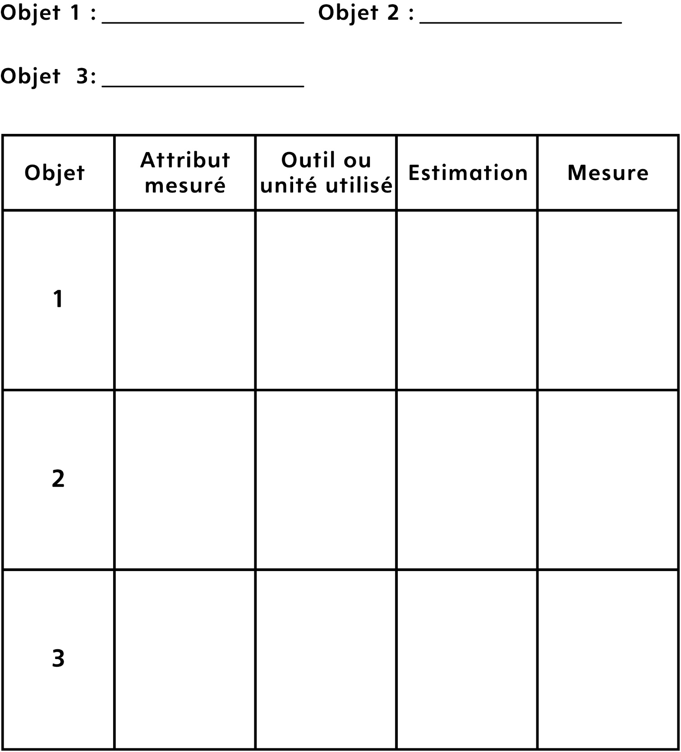

Tableau de résultats Des mesures
Fiche 8b

Écris une chose à laquelle tu dois te rappeler quand tu prends des mesures :
Longueur :

Distance autour :

